**Laboratori Càmera (II)**

**View Matrix amb angles d’Euler**

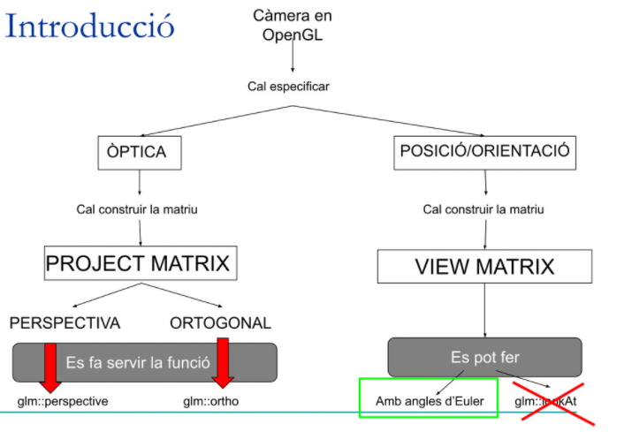

Construir la View Matrix amb angles d’Euler, sense fer servir la funció lookAt.

* lookAt és molt intuïtiva.
* No és fàcil fer girs de l’observador al voltant de l’escena amb lookAt.
* Per tant, s’usa angles d’Euler.
* Són com les coordenades polars de la terra.
* És més fàcil fer que l’observador roti al voltant de l’escena.

Per tant, s’ha d’eliminar lookAt i construir la matriu View utilitzant TG (transformacions geomètriques). Paràmetres que calen:

* VRP.
* Angle de gir respecte Y.
* Angle de gir respecte X.
* Distància entre OBS i VRP.

No ens cal guardar OBS, ja que amb angles d’Euler l’observador està implícit.

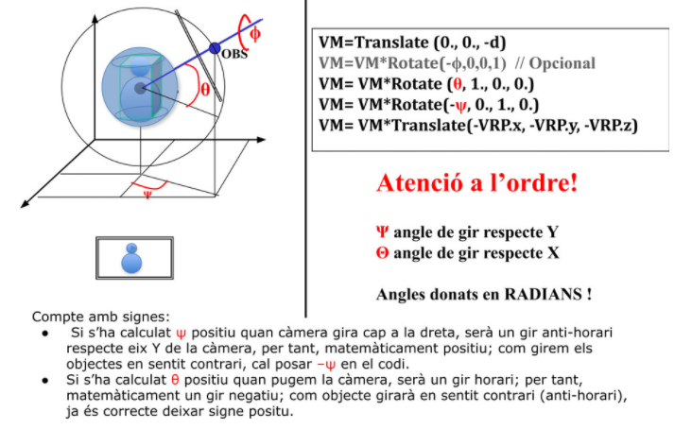

**Interacció per a inspeccionar l’escena**

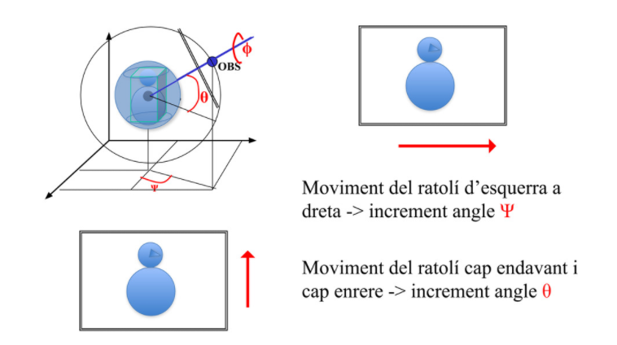

La funció mouseMoveEvent s’executa quan es mou el ratolí amb el boto esquerre premut. Aquesta funció rep un paràmetre: QMouseEvent *e.

e->x() i e->y() retornen la posició del ratolí en pantalla.

* Per saber els graus necessaris pels angles d’Euler es pot guardar la posició anterior i fer una resta.

angleX = e->x() – xant.

angleY = e->y() – yant.

* Això ens dona un número de píxels que caldrà transformar a radians.
* Cal actualitzar xant, yant cada cop.
* Cada cop que es modifiquen els angles d’Euler cal reconstruir la matriu View.

**Zoom**

Implementarem el zoom modificant l’angle d’obertura (FOV), i ho farem al mètode keyPressEvent, amb les tecles Z i X. I la quantitat en què augmentem o disminuïm FOV serà fixa.

Disminuir FOV -> Zoom in.

Augmentar FOV -> Zoom out.

Per a càmera ortogonal: Modificar el window (left, right, bottom, top) mantenint ra.

El zoom i el resize s’han de combinar correctament:

* Si es fa zoom i després resize, el zoom es perdrà.
* Per tal que es conservi, cal fer:
  + Alfainicial = FOVZOOM / 2 després de modificar el FOV.
* L’angle inicial ha de ser l’angle que queda després de modificar FOV per fer zoom.

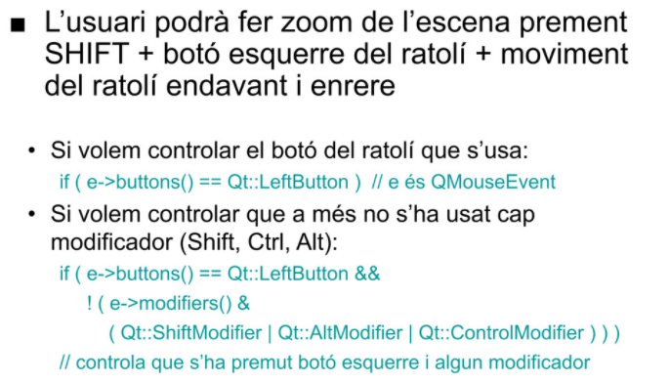Una altra manera zoom:

**Escena més complexa**

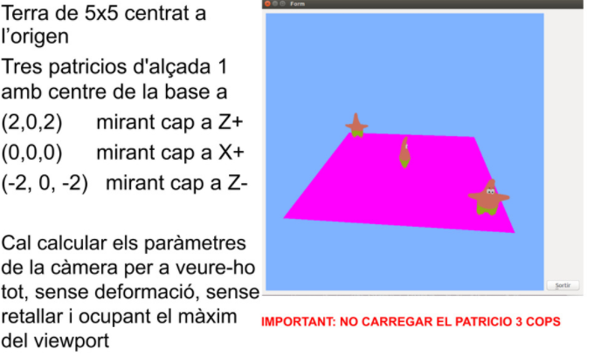

Només cal carregar el Patricio una vegada, però pintar-lo tres vegades amb els seus corresponents transformacions geomètriques (TG).

**Recordatori:**

* Pmin i Pmax de l’escena calculats a mà.
* d (distància entre observador i VRP) escollits per nosaltres.
* VRP és el centre de l’esfera englobant de l’escena NO EL CENTRE DE LA CAIXA DEL PATRICIO.
* Angles d’Euler inicials escollits per nosaltres (angleX, angleY).
* No oblidar cridar a makeCurrent.